2025年 8月19日
関西電力株式会社
社 長 森 望 殿
第３７回・関西電力株式会社への申入書（9月25日回答）

ライフライン市民フォーラム（ＬＬＣＦ）相談会
代 表 ・ 西川 榮一

世界的に気候変動の影響で大規模な山火事が多発し、アメリカやカナダでの山火事は鎮火に日数を要し、人家にも大きな被害をもたらしました。日本でも宮城県の大船渡や岡山、今治での大規模な山火事が発生し莫大な被害をもたらしました。また集中豪雨も毎年のように発生し、被害も大きくなってきており、気候変動に対する対応は待ったなしの状況です。
原子力への回帰が政府の「GX基本方針」および関連法により進められています。破綻している核燃料サイクルの見直しなどは行われず、未来に大きなツケを残したまま突き進んでいる状況です。貴社は７月２２日、美浜原発敷地内でリプレースに向け、２０１１年以降中断していた地質調査を行うと発表し、革新軽水炉建設を目論んでいます。使用済み核燃料の最終処分地の難題を残したままの推進は許されるものではありません。
今回で３７回目となる申し入れに対しても従来通り真摯な回答をいただきますようお願いします。回答は９月２６日までにいただきますよう重ねてお願いします。

記

１．原子力発電について
乾式貯蔵施設を各発電所構内に建設し、老朽化した原発の運転にこだわり続ける貴社の姿勢に多くの市民からは疑問の声が出されています。安全最優先で運転を行っていることは十分承知していますが、それでも各機器の老朽化は避けられません。また、使用済み核燃料の処理も問題になっています。以下の質問にお答え願います。

１－１ 原発のリスク管理について
１－１－1 原発の運転期間について質問します。運転期間が原則として40年に規制されたのは、東電福島第1原発事故後の、2012年の原子炉等規制法改正の後でした。貴社の原発は、設計・建設当時において、どのような根拠で、どれぐらいの運転期間を想定していたのでしょうか。
Ａ：原子力発電所は、長期間の運転が可能となるよう、材料、強度、寸法等に十分な余裕を持たせて設
計し、高い品質で製作、施工据付しています。
原子力発電所の運転期間については、経年劣化に係るデータを蓄積して評価を精緻化し、実機の状
態を確認したうえで見極めていくこととしており、設計当初から４０年といった特定の運転期間は
定められておりませんでした。
１－１－2 貴社においても、中性子照射脆化の評価のために、各原子炉内に「試験片」が多数設置され、材料の脆化状況を調べられています。（https://www.kepco.co.jp/energy_supply/energy/nuclear_power/info/knic/meeting/genshiryoku/cyuuseisi4_3.html）その試験片を運転開始前に設置した数が各原発で違うのは何故なのですか。当初の運転期間の想定が異なる場合には、１－１－1の質問と関連づけて、お答えください。
Ａ：各プラントの監視試験片の設置数が異なるのは、各プラントの建設時期が異なり、当時の設計の違
いによるものです。
運転期間の想定が異なるわけではありません。
１－１－３ 海外で発生したバッフルフォーマーボルトの照射誘起型応力腐食割れに鑑み、高浜１,２号機の炉内構造物を次回点検時（１号機 2028年６月～１２月、２号機 2028年11月～2029年4月）に長尺化の物と取り替えるとしています。
(1)海外で発生した応力腐食割れはどのような状態だったのでしょうか。詳しく教えて下さい。
(2)応力腐食割れによるボルト等の構造物が脱落し、原子炉容器内にとどまって循環しているのではないですか。
(3)他の原発（美浜、大飯）で同様の照射誘起型応力腐食割れはないのでしょうか。またその調査はいつ行うのですか。
Ａ：1988年にフランス・ブジェー原子力発電所２号機で、炉心バッフルを固定するバッフルフォーマーボルトに損傷が発見されました。原因は、中性子照射に伴う材料劣化に起因する照射誘起型応力腐食割れ（IA-SCC）であると推定されています。
国内のプラントでは、同様の損傷事例は確認されていません。また、仮に一部のボルトが破損しても、安全上の問題とならないことが評価されています。
ボルトは炉心バッフルに溶接されたピンで固定されており、脱落して原子炉容器内を循環する可能性は低いとされています。
当社の高浜１・２号機では長期的な信頼性を確保する観点から、予防保全対策として炉内構造物を一式取替える計画を進めています。
高浜３・４号機、大飯３・４号機のバッフルフォーマーボルトは、建設時から炉心バッフルボルト冷却孔を設置する等、ＩＡＳＣＣ対策が行われており、ボルトの応力・温度が低減されていることから、現時点において取替予定はありません。
１－１－４ ３月の岡山の山火事で本四連系線が保安停止しました。鎮火にも時間がかかりました。原発の外部電源喪失のリスクとしても懸念されます。気候変動による山火事の増加の可能性や、大規模な山火事で送電が停止することを想定し、どのような対策を立てていますか。
Ａ：別添資料の通り
１－１－５ 震度７クラスの大規模地震が起きた場合、発電所構内の変電設備など受電に関わる設備は揺れに耐えられるのでしょうか。地震の際に想定されている活断層の範囲・規模・挙動とともに、設備への影響の評価について、その評価プロセスおよび根拠とともにご説明下さい。
Ａ：新規制基準では、「将来活動する可能性のある断層等」としては、後期更新世以降（１２～１３万
年前以降）の活動が否定できないものとされています。
また、原子力規制委員会が制定した「敷地内及び敷地周辺の地質・地質構造調査に係る審査ガイ
ド」では、後期更新世以降（１２～１３万年前）の地形面又は地層が欠如する等、後期更新世以降
の活動性が明確に判断できない場合には、中期更新世移行（約４０万年前以降）まで遡って地形、
地質・地質構造及び応力場等を総合的に検討した上で活動性を評価すること、とされています。
発電所では、最新の科学的知見等を踏まえつつ、敷地周辺の活断層分布状況等に関して実施した詳
細な調査・検討結果に基づき地震変動評価を行い、基準地震動を設定しています。
上記の通り設定した基準地震動に対して、原子力発電所の安全を守る基本である、原子炉を「止め
る」、「冷やす」および放射性物質を「閉じ込める」機能を有する施設について、十分に余裕を持っ
た耐震設計を行うなど万全の対策を講じています。
具体的には、基準地震動に対し再度耐震評価を行い、補強が必要な設備について変形や損傷、倒壊
しないよう、サポートの追加や補強などを行っています。
変電所構内の外部から電気を受電するための変電設備は、法令要求であるＪＥＡＧ５００３（電気
設備の耐震設計指針）に準拠した耐震設計を行っています。その上で、基準地震動レベルの地震が
発生した場合は、地震により変電設備が損傷する可能性は否定できませんが、上記の通り原子炉の
「止める」、「冷やす」、「閉じ込める」機能に必要な非常用の電源設備（非常用ディーゼル発電機、
空冷式非常用発電設備。電源車等）は十分な震度裕度を持った設計としており、原子力発電所の安
全性に問題はないと判断しています。
以上より、当社の原子力発電所は、地震に対し安全性が確保できていると考えております。
１－１－６ 大規模な地震等の災害で外部電源が遮断し、道路網が寸断されるような事態になった場合でも原子炉の冷却を継続する必要があります。そのような事態に至った場合、非常用電源で対応するわけですが、予備発電機や、所内の発電機車、燃料の備蓄などを含めた予備電源で、何日間原子炉を冷却できるのでしょうか。
Ａ：予備発電機や大容量ポンプなど、冷却に必要な機器の運転のため、7日分の燃料を発電所内に備蓄
しています。
１―１－７ 上記と同様の質問ですが、外部電源喪失時に予備電源が使えるとして、どれぐらいの冷却水が利用可能なのでしょうか。非常用冷却系ごとの貯留量、想定される冷却可能期間について、ご説明ください。
Ａ：全ての外部電源が喪失し、原子炉の冷却に復水タンクを使用する場合、水源の枯渇時間は事象発生
から約８．６時間です（美浜３号機での評価）。
なお、この水源が枯渇する前に送水車などで補給を行うことで、原子炉の冷却を継続することが可
能です。
また、各発電所構内には、７日間の連続運転が可能な送水車の燃料を保有＊しています。ただし、
実際の運転可能時間は事象の状況（送水車の使用状況）によるため、一概に申し上げられません。
＊原子力規制委員会が定める設置許可基準規則等により、７日間の外部電源喪失を仮定しても、送水車の連続運転により必要な冷却水を供給できることが規定されている。
１－２ 核燃料サイクルおよび放射性廃棄物の管理について
１－２－１ 貴社の使用済み核燃料は英仏で再処理されています。再処理前あるいは再処理後のプルトニウムは、どれだけ各国で保管されているのでしょうか。
Ａ：フランスでは約１，３５０ｔＵ、イギリスでは約５９００ｔＵを保管しています。
＊ｔＵ：トンウラン。金属ウランの重量を示す単位。ウラン燃料・使用済み燃料の重量単位として
一般的に用いられる。
１－２－２ 英仏で再処理した後の放射性廃棄物の輸送、保管、処理等の計画について、ご説明ください。
Ａ：当社の使用済み燃料を海外（英国・フランス）で再処理した場合に発生する放射性廃棄物について
は、日本に返還することが国際的な取り組みとなっています。
変換される廃棄物の種類や量、返還時期、返還先については、国と日仏間の協議を得て定められる
ものです。
当社としては、国の方針に基づき、返還廃棄物の受け入れに向けて必要な準備を進めてまいりま
す。
１－２－３ 貴社は福井県に対し、青森県六ケ所村の処理工場が稼働すれば、使用済み核燃料を搬入すると「使用済み核燃料ロードマップ」で述べています。その青森県の貯蔵施設の状況について、質問します。
(1)使用済み核燃料を集合体数で何体、使用済み核燃料の質量で何トン収納できるのですか。
(2)現在、何体、何トン収納されていますか。
Ａ：六ヶ所村の再処理工場に関する情報に関しましては、青森県六ケ所村公式ホームページおよび、事業者である日本原燃株式会社のホームページをご確認ください。
▼青森県六ケ所村公式ホームページ
https://www.rokkasho.jp/index.cfm/7,308,31,124,html
▼日本原燃株式会社ホームページ
https://www.jnfl.co.jp/ja/company/about/
（直接には https://www.jnfl.co.jp/ja/business/about/cycle/summary/ ）
１―３ 原発の新設や新型炉の開発など原発に固執する貴社の方針について
貴社は廃炉になった美浜1号機跡地に、後継機として新たな原発を 建設する、そのための地形・地質調査を始めると公表しました。福島第一原発の事故災害は、原発が重大事故を起こしたら対応不能、想像を絶する悲惨な事態に陥ることが明らかになりました。それでもなお新たに原発を開発利用するといわれる貴社は、原子力発電という技術についてどのように考えておられるのか、質問いたします。
１－３－１ 人･技術システムの開発利用に際して欠いてはならない基本要件
■技術システムの開発利用に際し、安全を維持し目的の機能を発揮させるには、欠いてはならない基本要件があります。次の3点です。
①資源環境と廃棄物環境が存在すること
②性能限界を利用規制でカバーすること
③対応不能な重大災害を引き起こす技術システムの開発利用は行わないこと
①について 技術システムは無から有を産みだすわけではなく、外界（環境）から資源を取りこみ、その資源を加工して有用物を生産するのが技術システムですが、生産過程では無用物が生じるし、生産物もその利用とともに無用物に転化しますから、これら無用物を外界（環境）へ廃棄しなければなりません。ですから技術の開発利用には、資源を提供してくれる環境と、廃棄物を捨てられる環境が不可欠で、両環境がそろっていなければ、その技術システムを安全かつ安定に開発利用することは不可能です。
②について 100％トラブルフリーで目的どおりに機能するような完全な技術システムを作ることは事実上不可能ですし、使用に伴って摩耗や劣化などが不可避的に生じますから完全な技術システムは存在せず、技術システムは故障トラブルを起こす可能性があります。またどんな技術を開発し、どのように利用するか、技術システムの開発利用には人が関わっていますから、安全を確保して適切に目的を発揮させるためには、人･技術システムとみる視点が必要ですが、人はミスをする可能性があります。さらに人･技術システムは外界（環境）の中にあって、技術システムからはコントロールできない様々な変動ストレス（地震、気象、社会情勢など）を受けており、これら外界からのストレスによる故障トラブルの可能性もあります。したがって人・技術システムは故障トラブルを起こす可能性があると認識し、この範囲なら安全を維持できるという安全限界を設定して、その限界内で利用しなければなりません。ただ、安全限界は過去の使用実績（故障トラブル経験）や科学的知見によらざるを得ませんから、完璧な安全限界の設定はできません。絶対安全の人・技術システムは存在しないという視点は忘れられてはなりません。
③について ②の要件を備えても人・技術システムには事故の可能性が残ります。その事故が対応不能な重大事故を起こす恐れがあるような人・技術システムの利用は許されないと見なければなりません。なぜならいったんそのような人・技術システムを作ってしまえば、そのシステムは絶対安全を要求されることになりますが、絶対安全なシステムは実現できないからです。
■現在の貴社の原子力発電技術システムについてみると、①の資源・廃棄物環境はいまだに実現していません。原子力規制庁の安全評価は②の要件を守ろうとするものであり、規制庁は重大事故の可能性を否定していません。貴社が表明する“安全最優先”は②に係るものであり、重大事故の可能性があるのです。現在再稼働している貴社の既設原発も含めて原発技術は③の要件を欠いています。
■上述のように、現在の原発技術システムは、その開発利用に係る不可欠の基本要件を欠いていますが、貴社はどのように認識されていますか？ 貴社の既設原発は対応不能な重大事故を起こす恐れがあるまま利用し続けられており、その上になお新たな原発を建てようとし、原発は将来とも利用し続ける方針と述べています。いったい、なぜそのように原発に執着されるのでしょうかその理由を教えてください。
Ａ：資源に乏しい我が国においては、Ｓ＋３Ｅ（安全性＋安定供給、経済効率性、環境適合）のバランスに優れる原子力発電の果たす役割は大変大きいと考えております。
また、安全の確保や技術・人材基盤の維持、そして２０５０年カーボンニュートラル社会の実現と
いう観点からも、将来に亘って原子力発電を一定規模確保することが必要と考えております。
新増設・リプレース・次世代炉については、国の方針（第７次エネルギー基本計画等）を踏まえ、
将来の選択肢の一つとして検討する段階であり、現時点で具体的な計画は決定していません。
１－３－２ 原発が地震に被災する危険性について
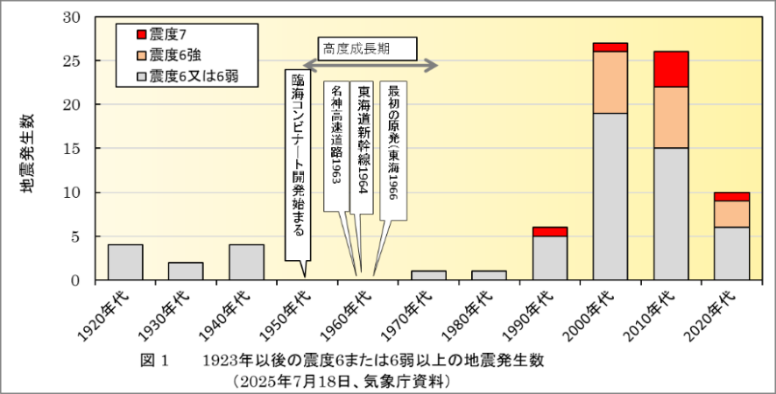
外界からのストレスで最も恐ろしいのは地震で、直撃されれば原発が重大事故を起こす恐れ大です。日本列島は災害列島といわれるほど自然災害が多く、地震も多発し、日本列島のどこででも地震が発生する可能性があるといわれます。最近の地震の発生状況を見てみます。図1は1920年以降震度6以上の地震発生件数を10年毎に見たものです。1995年阪神淡路大震災頃から地震の活動期に入ったといわれますが、確かに地震が多発するようになっています。日本で最初の原発が運開したのは1966年ですが、以後30年間は運よく大きな地震が起きず、原発の被災も起きませんでした。しかし左の表に見るように、活動期に入って地震に被災する原発が出てきています。これら図表をみると日本列島にある原発はいつか地震に見舞われることになると認識すべきではないでしょうか。
＜地震活動期に入り、地震に見舞われた日本の原発＞
2005/8/16 宮城県沖地震M7.2 東北電力女川原発、設計基準上回る地震動．
2007/3/25 能登半島地震M6.9 北陸電力志賀原発、設計基準上回る地震動．
2007/7/16 新潟中越沖地震M6.8 東京電力柏崎刈羽原発、設計基準をはるかに超える地震動で被害．
2011/3/11 東北地方太平洋沖地震津波M9、東京電力福島第一発電所メルトダウン事故、原電東海、東北電力女川原発などいくつも原発が設計基準を上回る地震動と津波で被害．
2024/1/1 令和6年能登半島地震M7.2 志賀原発再度設計基準地震動を超える地震動で被害
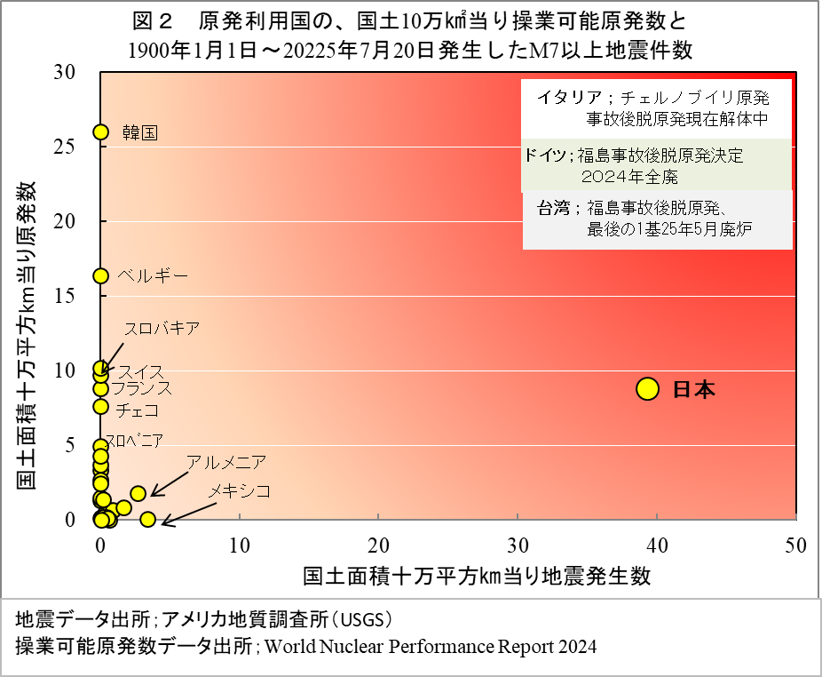
日本列島にある原発が地震に被災する可能性は、原発を利用している諸外国と比べてどのような状況にあるのでしょうか。図2は、国土面積10万㎞2当りの原発の数（縦軸）と地震発生数（横軸、1900年～2025年7月に発生したM7以上の地震数、データ出所は米国地質調査所）の関係をみたものです。米国,中国、ロシアなどは原発数は多いですが、国土広く、面積密度は小さいし、地震が発生しない地域を選んで建設できます。原発密度だけ見ると日本より高い国もありますが、それらの国では地震が発生していません。図を見ると、日本は諸外国と比べて、原発が地震に見舞われる危険性がかけ離れて高いといえます。
■日本列島における地震の発生状況、原発の被災状況について述べました。貴社は若狭湾沿岸の広い範囲に多数の原発をかかえているのに加えて、なお新たな原発の建設を計画しています。原発に対する地震のリスクについて貴社はどのように認識されていますか、お尋ねします。

Ａ：当社は、発電所周辺の活断層について文献調査・現地調査を実施し、断層の運動も考慮して安全側
に基準地震動を設定のうえ、建物・建築物の耐震性を評価しています。
津波についても、地震・海底／陸上地滑りの複合要因を考慮したシミュレーションで推移を設定し
対策を講じています。
２．地球温暖化、再生可能エネルギーの問題について
アメリカのトランプ大統領がパリ協定から離脱するなど危険な動きがあり、ロシアとウクライナ、イスラエルのガザへのジェノサイドやイランへの爆撃など戦争で気候危機はますます深刻さを増してきています。そうした中、「1.5℃未満目標」の達成のためには、２０５０年までにＣＯ２排出を実質的にゼロにするだけではなく、２０５０年までの累積排出量を如何に減らしていくかが世界的な課題となっており、多くの国や企業は脱炭素化の加速に向けて取り組んでいます。以下の質問にお答えください。
２－１ 貴社が実施されてきた姫路第二5号機での水素混焼実証プロジェクトについて
貴社はこのプロジェクトを実施し、大阪万博に水素発電による電気だとして送電したことが報道されました。大阪万博への送電、およびプロジェクトの内容成果について質問します。
２―１―１ 博覧会協会への供給契約はどのようになっているのですか。
① 貴社は、再生エネによる電力供給のサービスを行っていますが、このサービス方式によって万博協会と契約したのですか
Ａ：当社は公益社団法人２０２５年日本国際博覧会協会と、「２０２５年国際博覧会会場で使用する非
化石電力調達義務」に関する協定を締結しており、本契約に基づき、万博会場へ太陽光・水力・原
子力及び水素を活用したゼロカーボンの電力供給を行っています。
なお、個別の契約に関わるため、詳細の契約内容については、回答を差し控えさせていただきま
す。
② 万博への供給電力が、確かに水素混焼実証プロジェクトによる電力であるようにするには、どのような送配電の工夫をしているのですか、説明して下さい
Ａ：経済産業省が定める「電力の小売営業に関する指針」の内容に則り、水素電力が供給されているこ
とを確認しています。
③ 供給は万博開催中継続それとも一部期間ですか、供給電力kWと供給期間を教えてください。
Ａ：公益社団法人２０２５年日本国際博覧会協会のホームページで公表されている通り、２５年度の１
年間、契約電力45,000ｋｗにて契約しています。
２―１―２ 姫路第二5号機での水素混焼実証プロジェクトについて質問します。
① 貴社の資料（2024年7月24日NEDO水素・燃料電池成果報告会）によると、姫路第二5号機48.65万kWを混焼率30％（体積比）で定格運転するには、およそ3.2万Nm3/hの水素必要とあります。その水素は主に水電解水素製造装置（能力200Nm3/h、消費電力１MW） 3基で製造とありますが、3.2万Nm3製造するには50時間以上かかります。定格負荷で持続的に混焼運転するのは難しいと思われますが、大量の水素をどのように調達したのですか、説明して下さい。
Ａ：今回は実証試験であるため、常時水素混焼発電を行っているわけではございません。実証に必要な水素を、水素電解水素製造装置にて製造して水素ガスボンベに貯蔵し、その貯蔵分で実証試験を実施しています。
② 上記の水素製造装置では1 Nm3製造するのに5 kWhの電力が必要ですから、この装置で3.2万Nm3の水素ガスを製造するには大量の電力が必要ですが、この電力の供給源は何ですか、脱炭素電力ですか、説明して下さい。
Ａ：前項の通り、常時水素混焼発電を行っているわけではございません。なお、水素製造のための電力
については脱炭素電力を利用していますが、詳細な回答は差し控えさせていただきます。
③ 実際、5号機の定格運転は時間にしてどれぐらい行われたのですか。そして発電端効率は、LNG専焼時と比較してどのぐらいでしたか、説明して下さい。
Ａ：実証を行った時間については、当社ホームページ（以下リンク先）に記載しています。
https://kepco-hydrogen.com/
発電端効率に関しては、回答は差し控えさせていただきます。
④ プラントガスタービン出口および排ガス煙突出口での、ＮＯｘ濃度、ＣＯ濃度はいくらでしたか、部分負荷から定格負荷にわたり、ＬＮＧ専焼時の値とともに説明して下さい。
Ａ：詳細は差し控えさせていただきますが、環境規制値を超過していないことを確認しています。
２－１－３ この混焼テストによるCO2 削減効果について質問します
体積比30％の水素混焼テストですが、CO2の削減効果は体積比でなく混焼の熱量比で決まってくると思います。水素ガス、LNGの発熱量はNm3当りそれぞれ12.8 MJ、39 MJですから体積比30％は、熱量比に換算するとかなり低くなります。LNG専焼時と比べて混焼テストでのCO2排出削減率は、何％くらいでしたか、説明して下さい。
Ａ：実証試験の内容によって混焼率が異なることから、今回の実証によって削減できた二酸化炭素量は
一概にはお答えできません。
混焼率３０％（体積比）一定の運転と仮定した場合、ＣＯ２排出量については、従来の天然ガス専
焼運転と比べて、１０％の低減（発電時）が期待できます。
２―１―４ この水素混焼発電プロジェクトにかかっている費用総額はいくらですか。また国による補助金はいくらですか、説明して下さい。
Ａ：プロジェクト全体の研究開発費用として約１３０億円規模、国による補助については費用総額の
1／２となります。
２－１－５ 水素混焼はLNG火力の脱炭素手段として有効でしょうか
このプロジェクトの主目的は、水素混焼によってLNG 火力のCO2排出量を減らす、そのための実機実証テストにあるとしますと、この実証テストから以下の点が明らかになったといえます。
CO2排出削減効果について 削減率は２－１－３で質問していますように、発熱量比で決まってきます。実際の効果は２－１－３で質問していますが、計算上は、体積比30％は発熱量比に換算すると12.5％になります。CO2削減率を50％、90％にするにはそれぞれ体積比75％、96％という非常に高い混焼率が必要ということになります。つまり、見るべき削減率を期待しようとすれば、水素が主燃料というべき程高い混焼率にしなければなりません。既設プラントのままでは可能かどうか疑問です。
大量の所要水素製造に伴うCO2排出について 水素を調達する過程でCO2が排出されれば、その分混焼によるCO2削減量から差し引かねばなりません。製造工程はCO2排出フリーでなければなりません。このプロジェクトでは水電解装置で水素を製造していますが、その所要電力はCO2フリーのクリーン電力、つまり水力、風力、太陽光など再エネで発電された電力でなければなりません（原発による電力は質問１で述べたことから採用できないと思います）。
混焼に伴うエネルギー効率について 今回のプロジェクトで使用している水電解装置の仕様は200Nm3/ｈ製造、所要電力１MWですから、水素製造装置のエネルギー効率は71％（１Nm3当り5kWh=18MJ、水素ガス発熱量12.8MJ、効率は12.8/18＝71％）、姫路コンバインド発電プラントの発電端効率は低位発熱量基準でおよそ60％といわれていますから高位発熱量基準では55％程度。水素混焼時も同じ効率とすると（正確には質問2－1－3できいています）、混焼された水素も同じ効率で電力を作っていることになります。結局水素製造に投入されたエネルギーを基準にすると混焼による水素エネルギー利用の総効率は39％（0.71×0.55≒0.39）ということになります。
＜注＞別件ですが、水素からアンモニアを作り、そのアンモニアを混焼するというCO2排出削減手段も検討されていますが、この場合アンモニア製造のエネルギー効率が影響しますから総エネルギー効率はさらに悪化します。
まとめますと、水素混焼によるLNGコンバインド発電プラントのCO2排出削減手段は、見るべきCO2排出削減を期待するには非常に高い混焼率が必要、水素製造のため大量の再エネ電力が必要、水素製造に投入した電力を基準にすれば39％程度しか電力に変換できず効率が悪い、など解決困難な問題点を有します。
■水素混焼によるLNGコンバインド発電プラントのCO2排出削減手段は、“LNG炊き”プラントというより“水素炊き”プラントと呼ぶ方がふさわしいほど高い混焼率が必要で、しかもこの“水素炊き”プラントで脱炭素電力を産み出すには、その倍以上の再エネ電力を必要とします。とても成り立たないと思われますが貴社のお考えをおたずねします。

２―２ 「関西電力ゼロカーボンロードマップ」（2024年4月改定、https://www.kepco.co.jp/sustainability/environment/zerocarbon/pdf/zerocarbon_roadmap_01.pdf）によれば、「2030年頃の水素等サプライチェーン構築を目指し、足元から幅広く検討や準備を進めております。」とあります。また、「海外調達」において、「水素製造案件への参画・開発」が挙げられています。しかし、水素製造時に化石燃料を用いてはゼロカーボン燃料となりません。また、海外からの水素輸入において利用される船舶は、現在のところ脱炭素化が困難で、将来の技術開発に依っています。水素パイプラインの建設も一つの方法ですが、建設のエネルギーをどうするのかという問題があります。このような問題に対して、サプライチェーンにわたるゼロカーボン化をどのように担保、推進していくのか？ 方針、お考えについて、ご説明ください。
Ａ：再生可能のエネルギー由来のグリーン水素または天然ガス由来のＣＣＵＳを活用したブルー水素
ついては、水素製造の過程でＣＯ２を排出しません。
輸送面での課題があることは承知しており、ゼロカーボン燃料船の商品化はこれからですが、将
来のゼロカーボン燃料を用いた輸送技術の開発動向を注視していきたいと考えています。
また、インフラ整備に伴う環境負荷は避けられない面もあるが、建機についても、２５年１月に
国が電動化や水素、合成燃料、バイオ燃料などのいわゆる「ＧＸ建機の普及に向けたロードマッ
プ策定に係る研究会」の中間とりまとめを公表するなど、中長期的に脱炭素化の方向に向けて進
んでいくものと理解しています。
サプライチェーンにわたるゼロカーボン化については、これまでお答えした通り、当社単独で完
結するものではなく、国祭的なルール形成や現在議論が進められている認証制度との整合性が不
可欠です。当社としても、関係機関やサプライチェーンに関わる事業者の皆様と連携しつつ、接
続可能でゼロカーボンな仕組みの構築を目指してまいります。
２―３ 貴社は南港LNG火力のコンバインドサイクル化により高効率化を計画していますが、パリ協定の目標達成のためには、LNGでさえ今や削減対象です。炭素排出の規制が進む限り、新設しても、稼働できず、投資回収のできない設備となるおそれがあります。お考えをご説明ください。
Ａ：南港発電所は、運開後３０年超を経過した当社で最も古いＬＮＧ火力であるため、発電効率の高い
コンバインドサイクル方式を採用した最新設備へ更新することでＣＯ２排出量削減に直接寄与でき
るものと考えています。
長期脱炭素電源オークションへの参加登録にあたって提出した「脱炭素ロードマップ」では、将
来、ＣＣＳまたは水素専焼によりゼロカーボン化を目指すこととしており、２０３０年代後半から
ＣＣＳ付き運転または水素混焼運転を開始できるよう取り組んでまいります。
また、全国的には、再生可能エネルギーの大量導入等に伴う火力電源の利用率低下により、火力電
源の設備更新（新陳代謝）が停滞しており、現在、国大で中長期的に電力の安定供給を確保するた
めの構造的な対策が検討されている状況と認識しています。
その対策の一つである長期脱炭素電源オークションにおいて、ＬＮＧ専焼機（新設・リプレース）
も対象とされており、今後も電力需要の増加や老朽化火力の休廃止の進展等に備えて、追加募集さ
れる方向と認識しています。
以上のことから、我が国のエネルギー政策として南港発電所を含めてＬＮＧ専焼機の設備更新も期
待されていると認識しています。
３．二酸化炭素（CO₂）排出量について（別紙参照）
貴社の発電所の排出量については継続してデータをいただいています。今回も個別の発電所の発電量とCO₂排出量について回答をお願いします。
以上

「連絡先」 〒553-0003大阪市福島区福島2-8-16 コトブキビル４階401号
電力労働運動近畿センター気付
「ライフライン市民フォーラム(LLCF)相談会」
代 表 西川 榮一 (担当 伊藤 善次)
℡ 06-4797-4414
メールden-kinki1@sky.plala.or.jp

